МИНИСТЕРСТВО НАУКИ И ВЫСШЕГО ОБРАЗОВАНИЯ
РОССИЙСКОЙ ФЕДЕРАЦИИ

ФЕДЕРАЛЬНОЕ ГОСУДАРСТВЕННОЕ БЮДЖЕТНОЕ ОБРАЗОВАТЕЛЬНОЕ УЧРЕЖДЕНИЕ ВЫСШЕГО ОБРАЗОВАНИЯ

«БЕЛГОРОДСКИЙ ГОСУДАРСТВЕННЫЙ
ТЕХНОЛОГИЧЕСКИЙ УНИВЕРСИТЕТ им. В. Г. ШУХОВА»
(БГТУ им. В.Г. Шухова)

Кафедра программного обеспечения вычислительной техники и автоматизированных систем

Отчет по практической работе
по дисциплине: Основы программирования
тема: «Стандартный ввод и вывод»

Выполнил: ст. группы ПВ-211
Чувилко Илья Романович

Проверил:
Притчин Иван Сергеевич

Белгород 2021 г.

Выполнение работы:

Составить программу для:
- Ввода и вывода символов и строк:
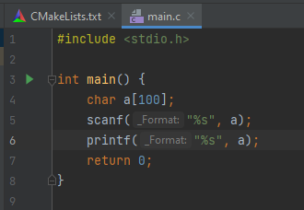

- ввода и вывода значений каждого из базовых типов с использованием функций форматного ввода и вывода с соответствующими допустимыми для данного типа символами преобразований.
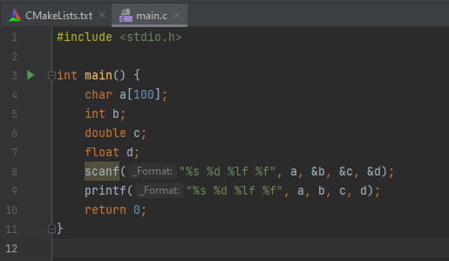

- ввода и вывода значений модифицированных базовых типов.
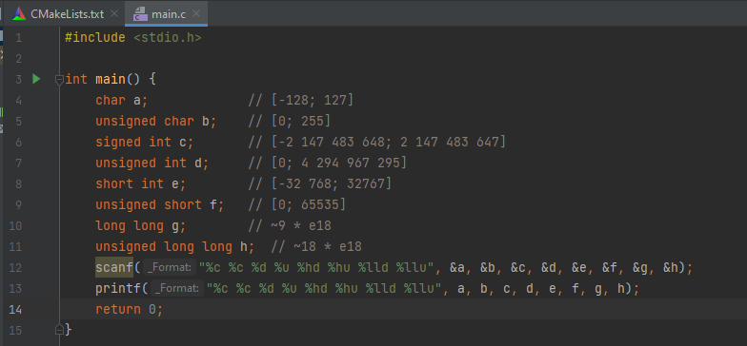
- ввода и вывода значений с использованием флагов, точности и ширины.

Контрольные вопросы:
№1)
(a) 65535
(b) A d 65
(c) 12389 a
(d) 345.79
(e) 0531, 0X159
(f) 0.019279
(g) 1.927891e-004
(h) 0.0192789
(i) 19.91
(j) 1.99e+001
(k) 19.915

№2) 345.79 т. к. округление

№3) Функция вернет в переменную f значение первых трех введенных символов, потом в массив s передаст последующие 4 символа и в оставшуюся переменную с достанется значение восьмого символа.
Пример:
Ввод | 1234.56789
Вывод | Значения переменных: f = 123.000000, s = 45.6, c = 7

№4) f = 123.000000, s = 4.56, c = B

